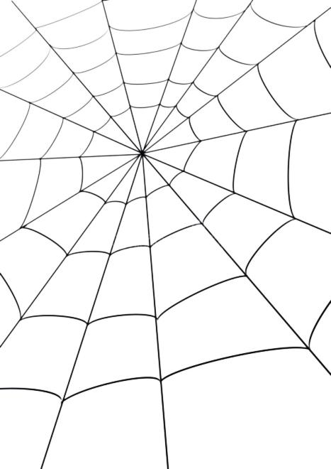
BEZPIECZEŃSTWO W SIECI
Cześć! jestem Zosia ☺Poklikamy? UWAGA: NIGDY NIE ROZMAWIAJ Z OBCYMI

Korzystaj z oprogramowania antywirusowego. ZABEZPIECZ SWÓJ KOMPUTER!

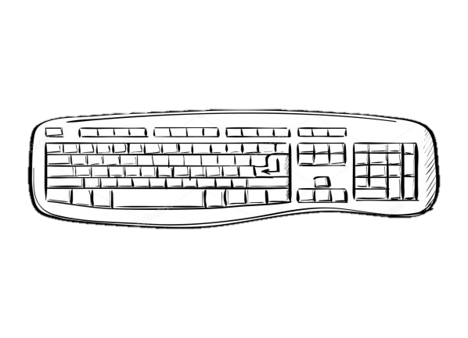
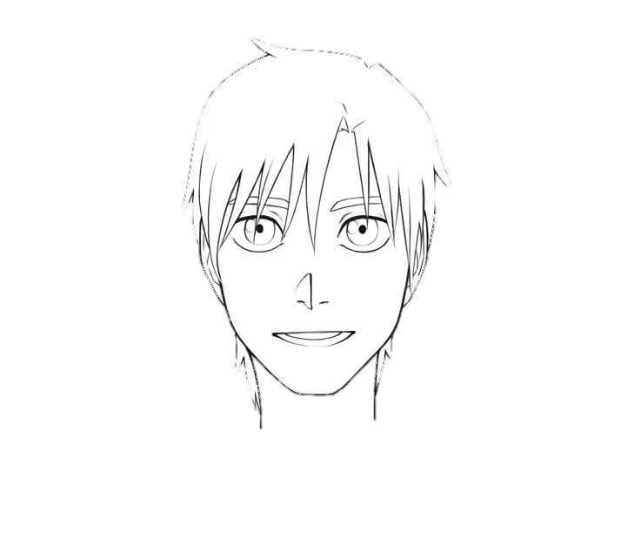
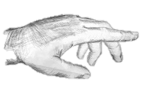
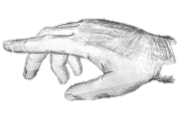

Hej gdzie mieszkasz? UWAGA: NIGDY NIE PODAWAJ SWOICH DANYCH
Hej prześlesz mi swoje zdjęcie?
UWAGA: NIGDY NIE PRZESYŁAJ I NIE UMIESZCZAJ NA STRONACH INTERNETOWYCH SWOICH PRAWDZIWYCH ZDJĘĆ
Nie wchodź na strony które nie są zabezpieczone i na te które są przeznaczone dla dorosłych. OSTROŻNIE KORZYSTAJ Z INTERNETU!
Pamiętaj że podejrzane maile, linki czy banery mogą zawierać wirusa.
ZACHOWAJ CZUJNOŚĆ W INTERNECIE!

